Koleżanki i Koledzy,
Funkcjonujemy w dynamicznym, zmieniającym się świecie. W obliczu ostatnich wydarzeń musimy odnaleźć się w nowej rzeczywistości, opartej na codziennej pracy zdalnej, nowym rytmie dnia.
Obecna sytuacja może okazać się zbawieniem lub zagrożeniem dla naszych relacji z rodziną. Będzie niewątpliwie weryfikować ich jakość i trwałość. Postarajmy się jednak postrzegać najbliższe dni jako szansę na zbudowanie lepszych więzi. Opartych na solidniejszych fundamentach.
W planach na ten rok nasza firma uwzględniła kolejny/pierwszy udział w Globalnym Ruchu Społecznym na rzecz bliskości, zainicjowanym przez Instytut Humanites przeszło dziewięć lat temu,
o symbolicznej nazwie „Dwie Godziny dla Rodziny”.
Tradycyjnie finałem kampanii #2h4family był 15 maja, czyli Międzynarodowy Dzień Rodzin. Tego dnia spędzaliśmy/planowaliśmy spędzić wolne popołudnie na wspólnych aktywnościach z rodziną
i przyjaciółmi. W sytuacji, z którą przyszło nam się aktualnie zmierzyć, udział naszej firmy w kampanii ma nadal głęboki sens, jednak przy nieco zmienionej formule.
Wyzwanie, które przed nami dziś stoi to coś więcej niż tylko przeciwdziałanie kryzysowi relacji międzyludzkich, dbałość o dobrą rozmowę i czas dla rodziny. W obliczu konieczności pozostania wielu z nas w izolacji, w swoich domach, może wielu z nas towarzyszyć niepokój, konieczne jest otworzenie się na potrzeby drugiego człowieka dużo bardziej niż dotychczas. Istotą Akcji jest bliskość i uważność na naszch najbliższych. Dlatego też Instytut Humanites, organizator Ruch Dwie Godziny dla Rodziny proponuje w tym roku poszerzenie kontekstu Rodziny i szersze spojrzenie na ludzi wokół nas w pracy, w sąsiedztwie – jako swego rodzaju członków naszej rodziny. Bądźmy dla innych oparciem w trudnych chwilach. Zastanówmy się, kto może potrzebować naszej uwagi i wsparcia w sensie dosłownym, ale także czysto ludzkim, uśmiechu, życzliwego telefonu. Wiele osób będzie liczyć na naszą obecność, dobre słowo, pocieszenie, pomoc w domowych czynnościach. Realizujmy zatem tegoroczne cele kampanii poszerzając przekaz niesiony przez Dwie Godziny dla Rodziny na Dwie Godziny dla CZŁOWIEKA.
[Opcja treści nr 1] W tym roku uwzględniając fakt, że wiele osób pracuje zdalnie z domu oraz rozumiejąc wyzwania gospodarcze stojące przed pracodawcami mamy poczucie, że skrócenie dnia pracy o symboliczne dwie godziny w dniu 15 maja (Międzynarodowy Dzień Rodzin) nie jest w tym roku adekwatne do sytuacji, w której się wszyscy znaleźliśmy. Jednocześnie, pozostają w mocy wszystkie kluczowe założenia Akcji mające na celu inspirowanie do dobrych rozmów i wartościowego spędzania czasu z bliskimi. Szczególnie, że motywem przewodnim w tym roku jest hasło „Pokoleniowy Klub Filmowy”. Wierzymy, że dobry, ponadczasowy film może nas w tych dniach połączyć, dodać otuchy, wnieść odrobinę uśmiechu i potrzebnego nam wszystkim wytchnienia.
[Opcja treści nr 2] Skrócenie dnia pracy o dwie godziny będzie można, po uprzednim uzgodnieniu tego ze swoim bezpośrednim przełożonym, wykorzystać w dowolnym terminie późniejszym do 31 grudnia 2020 r..
Nadchodzące dni będą dla nas sprawdzianem z tego jak reagujemy na zmiany. Rytm dnia, do którego przywykliśmy będzie wymagał modyfikacji. Dokonajmy tego tak, aby znaleźć czas na drobne codzienne przyjemności. Nowe rytuały mogą okazać się pomocne w odnalezieniu się w nowej rzeczywistości wszystkim domownikom. Warto omówić je przy wspólnym stole w taki sposób, aby każdy miał okazję czuć się częścią domowego teamu. Zachęcamy również do skorzystania z inspiracji Instytutu Humanites, przygotowanych w ramach #2h4family na ten rok.
Tegoroczny motyw przewodni #2h4family, to „Pokoleniowy Klub Filmowy”, daje dużo możliwości na realizację idei kampanii w przestrzeni domowej. Możecie na przykład:
- Stworzyć rodzinną, pokoleniową listę filmów wszechczasów (Inspiracje do Pokoleniowego Klubu Filmowego również na stronach Instutut Humanites https://www.facebook.com/fundacjahumanites/). Mogą to być filmy rysunkowe, fabularne. Warto może sięgnąć po zapomniane filmy ze starego kina. Sięgniecie po różne filmy może być tym łatwiejsze, że ze względu na obecną sytuację wszystkie platformy filmowe oferują dużą dostępność tytułów i znoszą ograniczenia z dostępem.
- Zorganizować domowy maraton filmów;
- Pobawić się w kalambury o tematyce filmowej;
- Obejrzeć wspólnie filmy z najważniejszych rodzinnych wydarzeń,
- Porozmawiać o tym, w jaki sposób ogląda się teraz filmy i na jakich nośnikach robi się to najchętniej. O tym, jak to się robiło kiedyś i jak często.
- Zagrać wspólnie w Pokoleniową grę ASK ME, przygotowaną przez Instytut Humanites.
[opcja dla firm, które zdecydowały się na zakup kart dla pracowników]
Z okazji #2h4family przygotowaliśmy dla Państwa prezent – zestaw kart ASK ME. Ta prosta gra daje nietuzinkową możliwość lepszego poznania swoich najbliższych. Nie ma w niej punktów, rywalizacji i przegranych. To zabawa, w której warunki dyktuje ciekawość drugiej osoby,
jej przeżyć i marzeń.
Każdy ma własny klucz do bliskości. Jesteśmy przekonani, że go odnajdziecie i spędzicie wspólnie niezapomniane chwile. Twórzcie własne rytuały bliskości najczęściej, jak tylko to możliwe. Wierzymy, że od każdego z nas zależy ile koloru dodamy do naszej być może trochę szarej i monotonnej rzeczywistości.
Zapraszamy do szerzenia idei Globalnego Ruchu Społecznego Humanites Dwie Godziny dla Rodziny - Dwie Godziny dla CZŁOWIEKA. Inspirujmy innych swoim przykładem. Podzielcie się z nami najlepszym pytaniem lub usłyszaną historią, a może nawet zdjęciem. Oznaczcie je #2h4family. Przyłączmy się do wielkiej zmiany społecznej i okażmy międzyludzką solidarność w globalnej wiosce, którą wspólnie tworzymy.
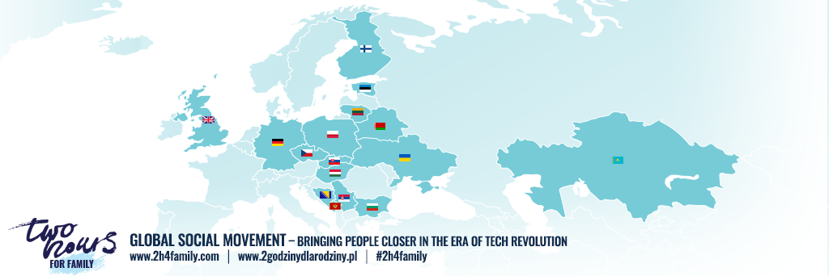
Z pozdrowieniami,

